**使用说明：**

**一、进入表格拆分界面：**

**进入软件后点最左侧双人按钮，进入表格分组界面。如下图：**

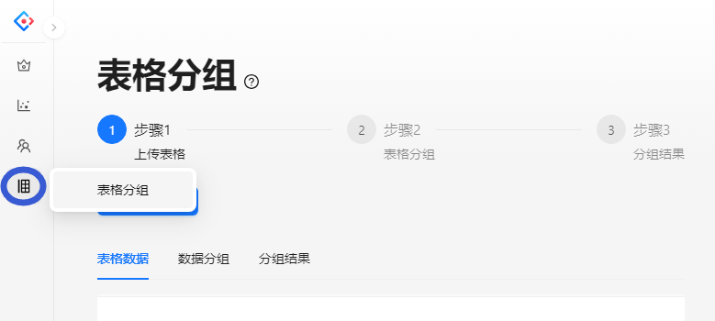

**二、开始拆分表格**

步骤1、上传需要拆分的电子表格（表格中不能有合并的单元格）.

选择需要拆分的表格后，点上传表格，在下面会自动读出表头。

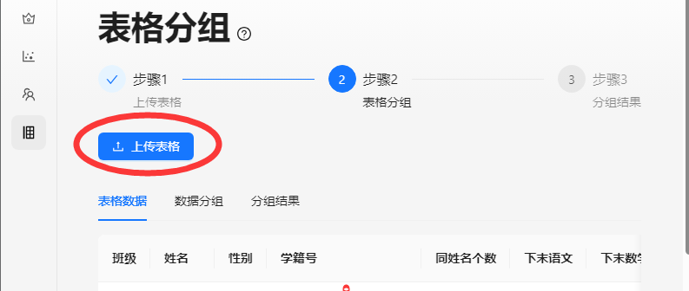

步骤2、数据分组

点数据分组，根据表头，选择需要拆分的字段：如班级

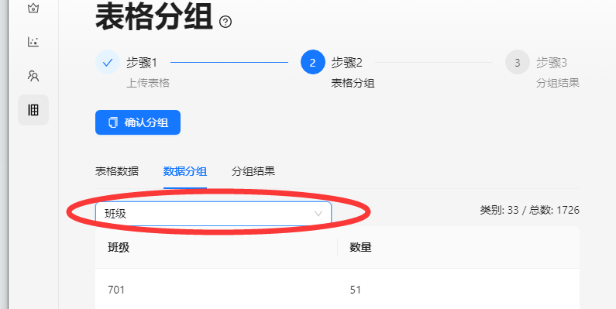

字段选好之后，点确认分组

步骤3：下载结果

点下载结果，会自动弹出拆分后文件所在的文件夹，显示拆分后的文件。

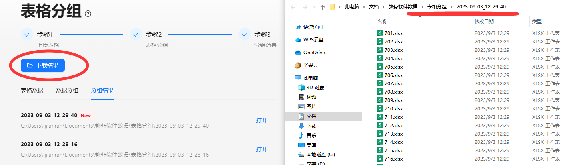

**设计规则：**

1. 提供xlsx电子表格，可以有多个字段（如下表）

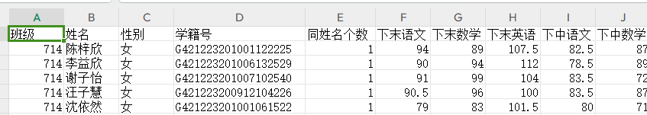

二、拆分规则

根据上传表格中的任一字段（如班级字段里有30个班），将含有相同数据的信息拆分在同一个文件里。如：有30个班的学生信息表，要按班级拆分成30个文件。

三、输出

输出xlsx电子表格的文件夹。含有被拆分之后的多个文件。如有30个按班级拆成的文件。